TORNA “PINT OF SCIENCE”: EDIZIONE PARTENOPEA IN SETTE LOCATION

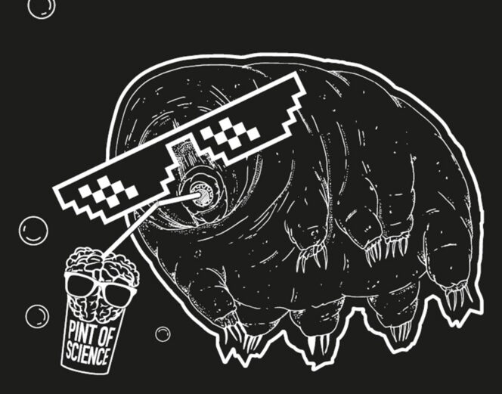
Grafica dell’edizione Pint 2023, con un tardigrado simbolo di resilienza. Crediti: Pint of Science

L’appuntamento più spumeggiante con la divulgazione scientifica torna in 64 pub e 23 città nelle sere del 22, 23 e 24 maggio. Giunta all’ottava edizione italiana, Pint of Science riparte al ritmo di una manifestazione coinvolgente ma informale, che vuole fare della scienza un sapere condiviso. Da Bari a Bologna, da Cagliari a Catania, da Messina a Milano, da Genova a Reggio Calabria, da Padova a Palermo, da Torino a Trieste, ma anche a Roma e Frascati, a Napoli, Avellino e Salerno, a Ferrara e Pavia, a Siena e Lucca, a Pisa e L’Aquila, oltre 200 ricercatori presenteranno temi attuali in modo informale, con l’obiettivo di incuriosire tutti e far appassionare il grande pubblico alla scienza.

A Napoli, dal Centro storico al Vomero, passando per Bagnoli e Torre del Greco, e spingendosi fino a Striano e Benevento, sette splendide location apriranno le loro porte a tre serate ricche di scienza e confronto sui temi tipici nel format di Pint of Science: Beautiful Mind (neuroscienze, psicologia e psichiatria), Atoms to Galaxies (chimica, fisica e astronomia), Our Body (biologia umana), Planet Earth (scienze della terra, evoluzione e zoologia), Tech Me Out (tecnologia) e Our Society (storia, scienze politiche e sociali). In un’atmosfera resa colloquiale e distesa dalle birre spillate durante la conversazione, il nostro parterre di relatori terrà presentazioni interattive di circa 40 minuti, a cui seguiranno le domande e le curiosità del pubblico. Al centro storico, Michele Cirillo (Dipartimento di Ingegneria Informatica - UNISA), Giacinto Boccia (Dipartimento di Fisica – UNINA), Giacinto De Vivo (Anton Dohrn) e Raffaele Guarino (Dipartimento di Biologia – (UNIPARTHENOPE) saranno ospitati negli spazi di Drinks Point, in tre serate a tema misto, alla scoperta della visione scientifica del mondo, di rivelatori, economia e termodinamica. Da Ennò, tre serate a tema Pianeta Terra vedranno l’intervento di Donato Giovannelli e Martina Cascone (Dipartimento di Biologia – UNINA), Rocco di Girolamo e Jesus García Zorrilla (Dipartimento di Scienze Chimiche – UNINA) riguardo ambienti estremi, riciclo della plastica e biopesticidi. Nei locali dello Slash+, nel quartiere Vomero, sono previste tre serate dai temi più svariati, dalle applicazioni di biomateriali in ambito medico alle fondamenta della chimica teorica ai disturbi di personalità e dell’apprendimento con Mario di Gennaro (UNICAMPANIA), Gabriele Iuzzolino (Scuola Superiore Meridionale) ed Emilio Saviano (Fondazione Italiana di Neuroscienze e Disordini dello Sviluppo). La comunità del Lido Pola, ospite presso la vineria Vineapolis a Bagnoli, propone invece due eventi, come sempre estremamente collegati al territorio: Klarissa Pica (Dipartimento di Culture del Progetto – Università IUAV di Venezia) tratterà della costa come bene comune, mentre Stefania Ragozino (CNR - IRISS) di pianificazione e attivismo nella Bagnoli contemporanea. A Torre del Greco, la realtà del CoBar proposta dal team Stecca ospita Anna Aurilia (Ospedale di Gragnano) e Clementina Sasso (INAF – Osservatorio Astronomico di Capodimonte) guardando il Sole da due prospettive diverse, la medicina e l’astronomia. L’astrofisica prenderà invece il sopravvento a Striano, con l’intervento di Crescenzo Tortora (INAF – Osservatorio Astronomico di Capodimonte) al Maneba Industries sui miraggi gravitazionali. Quest’anno ripetiamo l’esperienza della scorsa edizione spingendoci fino a Benevento, con gli interventi di Alberto Micco (CeRICT srl) e Carmen Perrella (C.A.R.A. Project) al Fatboy Pub, che spaziano tra fibre ottiche al servizio della medicina ad affascinanti descrizioni degli astri. “Cerchiamo di offrire un programma vario, che incontri interessi e curiosità di tutti ed in senso trasversale, e che è anche molto diffuso sul territorio. – commenta Arianna Massaro, coordinatrice degli eventi firmati Pint of Science Napoli – Se ci riusciamo è grazie ad una fitta rete organizzativa che ormai si è instaurata tra i tanti volontari del team di Napoli e i gestori dei locali che ci ospitano, ma anche grazie al contributo economico dei nostri sostenitori locali, la Scuola Politecnica e delle Scienze di Base dell’Università degli Studi di Napoli Federico II e l’Ordine regionale dei Chimici e dei Fisici della Campania.”

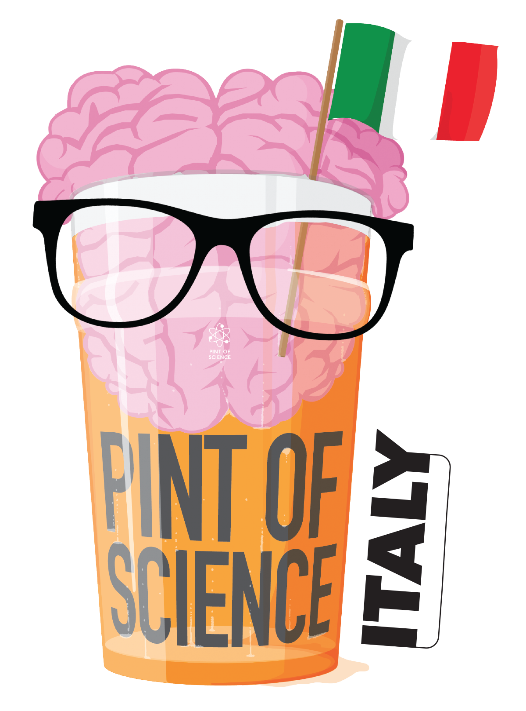 lunedì 22 maggio 2023 ore 20,00
Bertrand Russell: la scienza e il futuro immaginati nel 1931 (Drinks Point)
Ambienti estremi al servizio del quotidiano (Ennò)
Alla scoperta dei biomateriali: un abbraccio interdisciplinare come nuova frontiera della medicina (Slash+)

martedì 23 maggio 2023 ore 20,00
Come osserviamo quello che non possiamo vedere (Drinks Point)
La seconda vita della plastica (Ennò)
Come ragiona uno scienziato: la chimica teorica e i misteri della vita (Slash+)
Costa bene comune: Ripartire dalle pratiche informali per la riconquista del diritto al mare (Vineapolis)
Non Melanoma Skin Cancer: l’influenza del sole (CoBar)
Fibre ottiche al servizio della medicina (Fatboy Pub)
Alla scoperta di miraggi gravitazionali: una storia raccontata attraverso il Viaggio dell’Eroe (Maneba Industries)

mercoledì 24 maggio 2023 ore 20,00
Cosa hanno in comune l’economia e la termodinamica (Drinks Point)
Piante parassite e come (bio)eliminarle (Ennò)
Uno, nessuno e centomila... i disturbi della personalità: cosa sono e come si evolvono? (Slash+)
Pianificazione, politiche ed azioni di cura nella Bagnoli contemporanea (VIneapolis)
Il lato oscuro del Sole (CoBar)
La cometa ha perso la coda (Fatboy Pub)

TUTTE LE LOCATION:
CoBar - Via Calastro, Torre del Greco 80059 Napoli NA
Drinks Point - Via Pasquale Scura 21, 80134 Napoli NA
Ennò - Via Vincenzo Bellini 43, 80135 Napoli NA
Fatboy Pub - Via Fontanaisi 31, 82018 San Giorgio del Sannio BN
Maneba Industries - Via Sarno 170, 80040 Striano NA
Slash+ - Via Vincenzo Gemito 20, 80127 Napoli NA
Vineapolis - Viale Campi Flegrei 22A, 80124 Napoli NA

Per ulteriori informazioni: | Hashtag dell’evento:
https://pintofscience.it/events/napoli | #Pint23 #Pint23IT #PosNapoli
http://www.facebook.com/pintofscienceitaly | Contatti:
http://www.twitter.com/pintofscienceIT | Arianna Massaro (Coordinatrice Pint of Science Napoli)
http://www.instagram.com/pintofscienceIT | Email arianna.massaro@unina.it, Cell 3409778603

